Конспект ООД в подготовительной группе «Береза-символ родины моей!»
Программное содержание:
- формировать представления о малой родине, Отечестве, социокультурных ценностях народа, гражданской принадлежности, патриотических чувств;
-закреплять знания о символах страны (герб, флаг, гимн)
-развитие эмоциональной отзывчивости , готовности детей к совместной деятельности;
- продолжать воспитание любви и бережного отношения к природе;
- способствовать развитию всех компонентов речи;
-пополнять и активизировать словарь детей;
-способствовать развитию любознательности;
-продолжать развивать интерес к художественной литературе;
-развивать художественно- эстетическое восприятие музыки, картин, народного творчества, художественной литературы;
-расширять знания детей об изобразительном искусстве, развивать умения передавать в художественной деятельности окружающий мир;
-способствовать физическому развитию, координации движений, гибкости, моторики рук;
Образовательные области:
- социально-коммуникативное
-познавательное развитие
-речевое
-художественно-эстетическое
-физическое развитие
Цель и задачи:
Закрепить знания об официальных символах страны и познакомить с неофициальным символом - русская береза. Расширить представления детей
об окружающем мире, других странах. На основе расширения знаний воспитывать любовь к Родине, гордость за свою страну. Расширять знания детей о березе. Развивать интерес к родному краю. Формировать бережное и заботливое отношение к окружающей природе. Продолжать совершенствовать диалогическую и монологическую форму речи детей. Пополнить словарный запас детей. Продолжать развивать интерес к художественному слову, народному фольклёру. Продолжать знакомство с произведениями живописи: И.Левитан «Березы»; В.Бакшеев «Весенняя лазурь»; И. Грабарь «Иней»; Г.Кириченко «Осенний день». Развивать эстетическое восприятие окружающего мира. Использовать полученные навыки и знания для изображения знакомых предметов, развивать моторику рук. Продолжать обогащать музыкальные впечатления, вызывать эмоциональный отклик на восприятие музыки, воспитывать художественный вкус. Воспитывать умение сохранять правильную осанку в различных видах деятельности.
Предварительная работа:
- беседа и рассматривание альбома, иллюстраций с символами страны, города;
- прослушивание в записи гимна России и г.Воскресенска, песен о березе;
- рассматривание березы на участке и в иллюстрациях;
-чтение и заучивание стихов, загадок, пословиц и поговорок о березе;
-рисование березы;
- игра «Подбери слово»;
- взаимодействие с родителями: чтение произведений о березе, наблюдения на прогулке, рисунок дома.
Материал и оборудование:
ТСО со слайдами, запись хоровода «Во поле береза стояла»; заготовки рисунка березы; клей, жатая бумага, белая гуашь, белые нитки, соль, салфетки, влажные салфетки, березовые полешки, гриб чага, почки, березовый сок, конверт с письмом, цветные изображения сакуры.
Ход занятия:
Воспитатель: Доброе утро, дети. Раздается стук в дверь. «Входите, пожалуйста», говорит воспитатель.
Кто-то из сотрудников: здравствуйте! Почтальон принес почту для детского сада и письмо, оно адресовано вашей группе.
Воспитатель: Ребята, посмотрите, к нам в группу пришло письмо. Обратный адрес на конверте – город Токио, Япония. Соня, прочитай, пожалуйста, кому адресовано это письмо, может быть ошиблись?
Соня читает адрес получателя: город Воскресенск, улица Докторова дом №8 детский сад №28, группа №4.
-дети, адрес правильно указан? (ответы детей - да, правильно)
Воспитатель: Давайте его прочитаем. Воспитатель показывает конверт, открывает его, достает изображение цветущей сакуры и письмо. Воспитатель читает письмо.
«Здравствуйте, дети России. К вам обращаются дети из Японии. Мы посылаем вам изображение дерева-символа нашей страны. Называется это дерево – сакура. Оно очень красивое. Мы его очень любим. Нам бы хотелось узнать, какое дерево является символом вашей страны. С уважением дети Японии.»
Воспитатель помещает изображение сакуры на доске и предлагает детям рассмотреть его. Посмотрите, это цветущее дерево. Цветы бело-розового цвета. В Японии это дерево растет повсеместно. Жители этой страны любят и почитаю это дерево.
Вопросы к детям:
- откуда к нам пришло письмо? (из Японии)
-кто запомнил, как называется это дерево? (сакура)
-чем оно является для жителей Японии? (символом)
-что такое символы государства? (отличительные знаки)
- как называется наша страна? (Россия)
- назовите столицу нашей Родины ? (Москва)
-назовите символы нашей страны? (герб, флаг, гимн)
Воспит: Молодцы, правильно ответили. У нашей страны тоже есть дерево-символ, а какое, вы узнаете, отгадав загадку.
Русская красавица
Стоит на поляне,
В зелёной кофточке,
В белом сарафане. (береза).
Ответы детей:
Воспит; Молодцы! Правильно отгадали. Белоствольная красавица березка является деревом - символом нашей страны. Конечно, вы поняли, что разговор сегодня пойдет о березе – дереве, которое особенно дорого сердцу каждого русского человека. Оно настолько привычно, что мы порой мы и не замечаем его. Выгляни из окна в городе ли, деревне — всюду березу увидишь: стройную, белоствольную, такую знакомую, нарядную в любое время года. Радостное, нарядное деревце. Оно вобрало в свое одеяние два главных цвета русской природы: зелень лугов и белизну заснеженных полей. И цвета эти ей к лицу! Береза - это воспоминания детства, самое почитаемое дерево на Руси. Русский человек думая о родине, всегда вспоминает березку.
Чтобы рассказать японским детям о нашем дереве-символе, нам нужно о нем побольше узнать. Я приглашаю вас сесть на стульчики и посмотреть слайды о нашем деревце. Сначала мы подготовим наши глазки для просмотра. Проводиться гимнастика для глаз:
Раз –налево, два – направо,
Три –наверх, четыре — вниз.
А теперь по кругу смотрим,
Чтобы лучше видеть мир.
Взгляд направим ближе, дальше,
Тренируя мышцу глаз.
Видеть скоро будем лучше,
Убедитесь вы сейчас!
Воспитатель: Русскую красавицу народ прославил в своих песнях, пословицах, поговорках. Поэты восхваляют ее в стихах, художниками написано много картин, музыканты сочиняют музыку, песни.
1 слайд: (картина В.Бакшеева «Весенняя лазурь»).
Дети, посмотрите на картину художника Василия Бакшеева, как вы думаете, какое время года изобразил художник?
Ответы детей:
Воспит: Правильно. Картина называется «Весенняя лазурь». Посмотрите как передано голубое весеннее небо, воздух на картине прозрачен и по- весеннему свеж, на березках видны сережки.
Воспрос к детям: - как вы думаете, художнику удалось передать пробуждение природы весной?
Ответы детей:
2-й слайд. Теперь посмотрите на полотно известного художника Исаака Левитана. Картина называется «Березы».
- что вы скажете об этой картине?
- в какое время года изображены березы?
- как вы догадались?
Ответы детей:
Воспит: Конечно. Это теплый летний день. Деревья оделись в свой шелковый зеленый наряд и березки как девчонки разбрелись по лужайке. Кто нам расскажет стихотворение о летней березке?
Читает ребенок:
Чуть солнце пригрело откосы
И стало в лесу потеплей,
Берёза зелёные косы
Развесила с тонких ветвей.
Вся в белое платье одета,
В серёжках, в листве кружевной,
Встречает горячее лето
Она на опушке лесной. ( В. Рождественский)
Воспит: Очень хорошо! Ребята, вы узнали в этом стихотворении летнюю березку?
Ответы детей.
3-й слайд: Предлагаю вашему вниманию картину Геннадия Кириченко. Вы, конечно догадались , какое время года изображено на картине. Конечно, это осень, и березка в своем золотом парчовом уборе неотразима.
4-5-й слайд: Дети, посмотрите на картину Игоря Грабаря. На ней художник изобразил березу в белоснежном кружевном наряде. Картина называется «Иней на березах». Художник прекрасно передал зимний , ясный, морозный день и красавицу березу в кружевном наряде. У русского поэта Сергея Есенина есть стихотворение о белоствольной красавице зимой. Давайте послушаем отрывок этого стихотворения. Читает ребенок:
Белая береза
Под моим окном
Принакрылась снегом,
Точно серебром.
На пушистых ветках
Снежною каймой
Распустились кисти
Белой бахромой.
И стоит береза
В сонной тишине,
И горят снежинки
В золотом огне.
6-7слайд.( изображение хоровода вокруг березы). Русскую березку всегда сравнивают с девице красавицей. Как вы думаете почему?
Ответы детей:
Вопит. Береза с древних времен у русского народа считалась хранительницей домашнего очага, помощницей, была оберегом и называли ее Берегиней. Девушки приходили к березке, наряжали ее, заплетали ветки в косы, завязывали ленточки и загадывали желания, водили хороводы, устраивали игры в березовой роще.
8-9й слайд( изображение украшенного ветками березы храма в день Святой Троицы , избы). В мае все православные христиане празднуют день Святой Троицы. В этот праздник принято украшать храмы и дома ветками березы.
Проводится динамическая пауза: «Березка».
Наступило утро, солнышко проснулось,
И березки к солнцу потянулись - руки вверх, встать на носочки
Поздоровались друг с другом, - поворот головы вправо – влево
Наклонившись в стороны. - наклоны в стороны
С солнцем поздоровались, - руки вверх
Радуясь дню новому - руки перед собой, помахать ими.
10-11-12-й слайд: (картинки о пользе березы: лекарства, сок, гриб-чага, веник). Берёза не только за красоту любима нашим народом, но и за пользу, которую человек получает от березы.
Ребята, у народа есть такая поговорка о березе :
Стоит дерево, цветом зелено.
В том дереве — четыре дела:
Первое — больным на здоровье,
Второе — людям колодец,
Третье — от тьмы свет,
А четвертым — старым (дряхлым) пеленанье.
Как вы думаете, что это за дела?
Перед детьми стоит столик с березовым полешком, чагой, берестой.
Ответы детей. Дети перечисляют, что дает людям береза.
Воспит: Правильно. Больным на здоровье-это лекарство: из почек и листьев березы получают настои , мази, отвары для лечения различных болезней. Деготь применяю для лечения кожных заболеваний. Из него делают дегтярное мыло, оно лечит кожу и оздоравливает волосы. Растет на березе гриб чага. В старину, да и сейчас его заваривают как чай и пьют. Современная медицина доказала его полезные свойства в борьбе с различными болезнями. Любит русский народ веничком попариться в бане - хворь прогнать, да здоровье укрепить. Людям колодец - березовый сок. Он очень полезен, его собирают ранней весной и пьют для укрепления иммунитета. У дерева срезают веточку, привязывают к ней бутылку, после того как бутылка наполнится соком, срез у веточки обязательно нужно замазать специальным составом, что бы дерево не испортилось и не загнило. Дрова помогают отапливать жилище в холодное время года, березовые дрова дают больше тепла, чем другие виды древесины. В старые времена, когда не было электричества, чтобы в доме было светло, жгли лучины из березы, потому что они не коптят.
13-14 -й слайд: Кора у березы - береста очень легкая, не пропускает влагу, поэтому из нее делают посуду, короба, туеса для хранения продуктов. В них они дольше не портятся. Так как береста не пропускает воду, то в старину из нее и обувь плели. Из березы делают игрушки, украшения.
15-й слайд: В древние времена, когда на Руси бумаги еще не было, для письма использовали бересту. С обратной стороны бересты остро заточенной палочкой писали письма и документы. При раскопках были найдены вот такие берестяные грамоты.
Ребята, сколько всего дает нам береза. Скажите пожалуйста, если бездумно использовать все дары нашей белоствольной красавицы, если мы все пойдем и будем рвать, рубить и ломать это бесценное дерево, что может случиться?
Ответы детей: погибнет, больше не вырастет.
Воспит: Что же нужно делать, чтобы сберечь красоту родного края?
Ответы детей:
Воспит: Правильно! Природу нужно беречь, заботиться о ней, чтобы земля наша хорошела и расцветала с каждым днем. А сейчас давайте пройдем на наш ковер, он зеленого цвета и похож на лужайку.
Здесь проведем физкультминутку : «Деревья»
Выросли деревья в поле.
Хорошо расти на воле! - потягивания – руки в стороны
Каждое старается, к небу, к солнцу тянется. - потягивания руки вверх
Вот подул веселый ветер, закачались тут же ветки, - машут руками
Даже толстые стволы наклонились до земли - наклоны вперед
Вправо-влево, взад-вперед – так деревья ветер гнет – наклоны вправо-влево, вперед-назад
Он их вертит, он их крутит, да когда же отдых будет? - вращение туловищем
Ветер стих. Взошла луна. Наступила тишина . - останавливаются
Воспит: Молодцы! Вот мы размялись и готовы к продолжению нашей деятельности. Мы с вами видели картины художников, которые изобразили березу в разное время года. Таким образом они поделились своими впечатлениями от увиденного пейзажа.
А вам березка в какое время года больше нравиться?
Ответы детей.
Воспит: Ты в любое время года
Чудно хороша !
И для русского народа -
Ты его душа!
Воспит. Давайте и мы на некоторое время превратимся в художников. Сейчас зима и я предлагаю изобразить березку в роскошном, ажурном зимнем уборе.
Пройдите пожалуйста за столы. У нас с вами уже есть нарисованная береза, осталось только одеть березку в зимний наряд. Работу выполняем различными художественными способами. (изобразить иней, снег нанесением соли, нанесением краски жатой бумагой, при помощи белых ниток) Но чтобы работа спорилась, пальчики слушались, давайте их разомнем.

Пальчиковая разминка:
«Мои помощники»
Вот помощники мои – показа раскрытые ладошки
Их как хочешь поверни- повороты кистями
Ими ты помаши – машем ладошками
Дружно пальчики сожми .
Разжимаем и сжимаем,
Вот как весело играем. – сжимаем и разжимаем пальцы в кулачки.
Теперь наши пальцы готовы к работе. Ребята, давайте постараемся выполнить свои работы аккуратно и хорошо, мы должны их отправить детям из Японии, чтобы они посмотрев на ваши рисунки и поняли, какое красивое и необыкновенное дерево символ нашей страны , чудо-дерево береза.
Дети выполняют работу. Тихо звучит спокойная музыка. Воспитатель помогает напоминанием, советом.
Когда работа будет закончена - работы вывешиваются на доске.
Воспит: Хорошо вы потрудились. Посмотрите, какие красивые зимние березки у вас получились. Вспомните, дети, как называется лес, где растут березы? Ответы детей. ( березовая роща, березняк). Смотрите, какая зимняя березовая роща у нас получилась! Очень красиво! Обсуждение работ. Мы сначала разместим ваши работы в приемной, чтобы родители смогли полюбоваться ими, а потом соберем в конверт, чтобы отправить детям в Японию.
Воспит: Что ж, делу время, а потехе час! Выходи детвора, развлечься пришла пора!
Под музыкальное сопровождение дети водят хоровод: «Во поле берёза стояла!»
Воспит: Ребята, вот и закончилось наше занятие.
-вам понравилось?
-что нового для себя вы узнали о березе?
- чем является береза для нашей страны?
Воспит: Береза неофициальный символ нашей Родины. Послушайте, как поэтесса Ирина Агеева об этом пишет:
Белоствольная берёза –
Символ Родины моей.
Нету деревца другого
Сердцу русскому милей.
Изумрудная весною,
А зимою – в серебре,
Машет веткой золотою
Всем детишкам в сентябре.
Каждый листик, как сердечко,
Полюбуйся, погляди.
У родимого крылечка
Ты берёзку посади.

Воспитатель: Ребята, скажите, пожалуйста, чем березка нас может угостить зимой?
Ответы детей.
Воспитатель: Молодцы! Конечно соком. Сок березы очень полезен. Я хочу вас им угостить . Подается поднос с бокалами березового сока.
-Понравился вам сок?
- Какой у него вкус?

Муниципальное дошкольное образовательное учреждение детский сад общеразвивающего вида № 28 «Родничок»
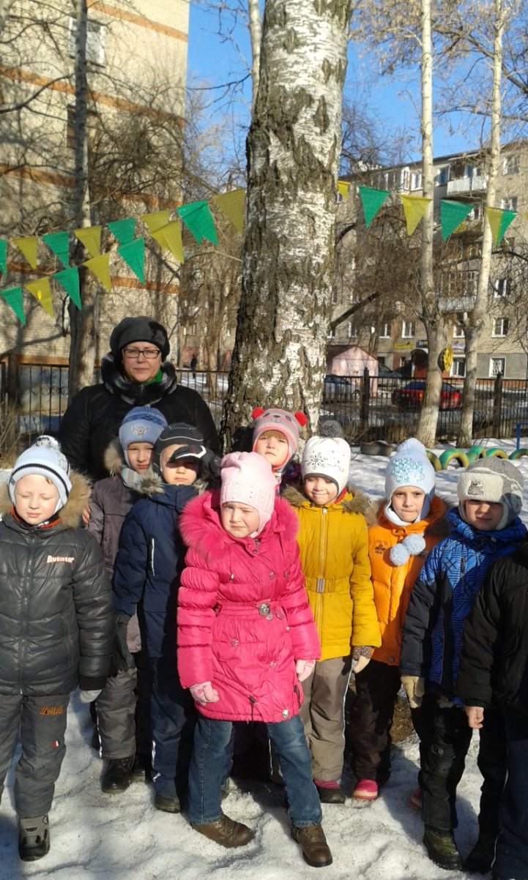
конспект
в форме НОД
на тему: «Береза-символ родины моей!»
(подготовительная группа)
Выполнила:
Корниенко Наталья Петровна
воспитатель МДОУ детский сад
общеразвивающего вида №28 «Родничок»
г. Воскресенск
2015г.

